一、填空题（每小题3分,共30分）：
1．设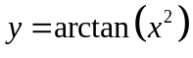，则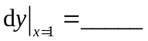.
2．曲线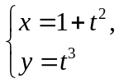 在 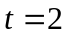 对应点处的切线方程为.
3．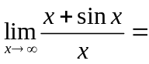 .
4．若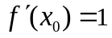，则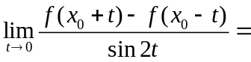.
5．若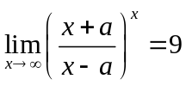，则常数.
6．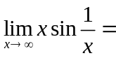 .
7．设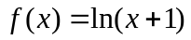，则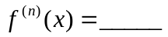.
8．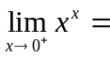.
9．设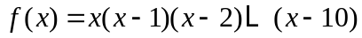，则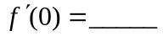.
10.设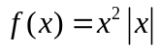，则使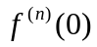存在的最高阶数 .
二、选择题（每小题3分,共15分）：
1．当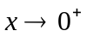时，无穷小量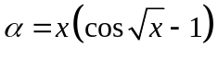，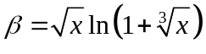，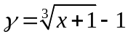按照从低阶到高阶的排序是（ ）.
（A）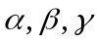 （B）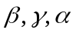 （C）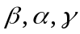 （D）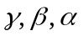
2．若函数在点存在左、右导数，则在点（ ）.
（A）可导 （B）连续 （C）不可导 （D）不连续

3．设，则在点可导的充要条件是（ ）.
（A）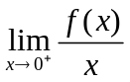存在 （B）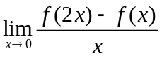存在
（C）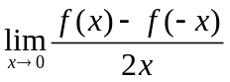存在 （D）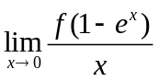存在
4．点是函数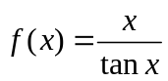的（ ）.
（A）可去间断点 （B）跳跃间断点 （C）无穷间断点 （D）振荡间断点.
5．设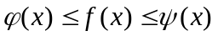，且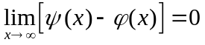，则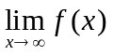（ ）.
（A）存在且等于0 （B）存在但不一定等于0 （C）一定不存在 （D）不一定存在
三、解答题（本题共计55分）：
1.（25分）求极限：(1)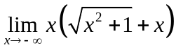； (2)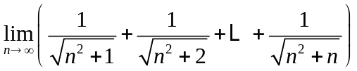；
(3)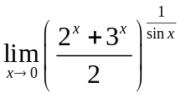； (4)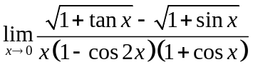； (5)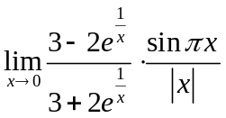.
2.（15分）求导数：
(1) 设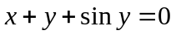，求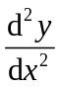. (2) 设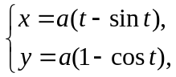，求.
(3) 设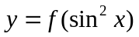，且二阶可导，求.
3.（5分）问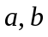分别取何值时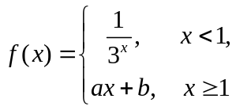在处可导，并求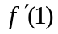.
4.（5分）设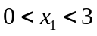，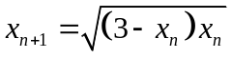，证明数列的极限存在，并求其极限.
5.（5分）设在上具有二阶导数，且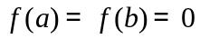，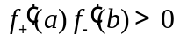，证明：
（1）存在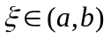，使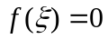；（2）存在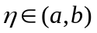，使

